МИНИСТЕРСТВО ОБРАЗОВАНИЯ И НАУКИ
РОССИЙСКОЙ ФЕДЕРАЦИИ
Государственное образовательное учреждение
высшего профессионального образования
«Оренбургский государственный университет»

Кафедра технологии машиностроения,
металлообрабатывающих станков и комплексов

С.В.КАМЕНЕВ

КОМПЬЮТЕРНАЯ ГРАФИКА

МЕТОДИЧЕСКИЕ УКАЗАНИЯ К КОНТРОЛЬНОЙ РАБОТЕ

Рекомендовано к изданию Редакционно – издательским советом государственного образовательного учреждения высшего профессионального образования «Оренбургский государственный университет»

Оренбург 2010
УДК 658.512.011.56
ББК

Рецензент – доцент, кандидат технических наук Глинская Н.Ю.

Каменев, С.В.
Компьютерная графика: методические указания к контрольной работе / С.В. Каменев; Оренбургский гос. ун-т. – Оренбург: ОГУ, 2010. – 32 с.
ISBN

В указаниях изложены общие требования, предъявляемые к контрольной работе, выполняемой в рамках дисциплины «Компьютерная графика» в системе автоматизированного проектирования «AutoCAD». Приведен пример выполнения контрольной работы с подробным описанием этапов ее выполнения.
Данные методические указания разработаны в рамках программы по дисциплине кафедры технологии машиностроения, металлообрабатывающих станков и комплексов – компьютерная графика для студентов дистанционной формы обучения для специальности 151002.65.

УДК 658.512.011.56
ББК

ISBN © Каменев С.В.
© ГОУ ОГУ, 2010

Содержание

1 Общие указания для выполнения контрольной работы 4
2 Пример выполнения контрольной работы «Построение чертежа вала» 6
Список использованных источников 32

1 Общие указания для выполнения контрольной работы

Контрольная работа (так же как и лабораторные работы) по дисциплине «Компьютерная графика» выполняется в системе автоматизированного проектирования «AutoCAD» в версии не позднее 2002 г.
Контрольная работа выполняется по индивидуальным вариантам. Номер варианта определяется буквой, с которой начинается фамилия студента в соответствии с приведенной таблицей:

Буква | А-Б | В-Г | Д-Е | Ж-З | И-К | Л-М | Н-О | П-Р | С-Т | У-Ф | Х-Ц | Ч-Ч | Ш-Ш | Щ-Э | Ю-Ю
Вариант | №1 | №2 | №3 | №4 | №5 | №6 | №7 | №8 | №9 | №10 | №11 | №12 | №13 | №14 | №15

При выполнении контрольной работы необходимо соблюдать следующие требования:
1. Работу следует выполнить и представить в сроки, указанные в учебном графике.
2. Контрольная работа полностью должна быть выполнена на компьютере с использованием системы AutoCAD, которую предварительно необходимо установить.
3. Контрольная работа должна быть выполнена только после выполнения шести лабораторных работ, рассмотренных в рамках лабораторного практикума по дисциплине «Компьютерная практика» и полного усвоения изложенного в нем материала.
4. Работа должна быть выполнена в строгом соответствии с требованиями данных методических указаний.
5. Контрольная работа, выполненная для другого варианта, не засчитывается.
6. Контрольная работа, выполненная без наличия выполненных лабораторных работ, не засчитывается
7. Отчет по контрольной работе должен представлять собой файл чертежа системы AutoCAD с расширением *.dwg. К нему необходимо приложить семь аналогичных файлов, полученных в результате выполнения лабораторных работ.

При возникновении вопросов, связанных с выполнением контрольной работы (так же, как и лабораторных работ), следует обратиться за консультацией на кафедру ТММСК.
Оценка знаний студентов по каждой из контрольных работ производится по следующим критериям:
- «зачтено» выставляется студенту, если он без ошибок выполнил контрольную работу (чертеж должен быть завершен не менее чем на 90% при строгом соблюдении правил машиностроительного черчения) и предоставил шесть лабораторных работ, графическая часть каждой их которых правильно выполнена не менее чем на 80%
- «не зачтено» выставляется студенту, если он не выполнил в установленном объеме лабораторные работы и/или не выполнил контрольную работу в соответствии с предъявляемыми к ней требованиями.
Не зачтенная контрольная работа (лабораторная работа) должна быть доработана и зачтена.
Общий зачет проставляется, если зачтены все лабораторные работы и контрольная работа.

2 Пример выполнения контрольной работы «Построение чертежа вала»

Рассмотрим последовательность действий, необходимых для выполнения работы, на примере ступенчатого вала, чертеж которого приведен на рисунке 1. В соответствии с приведенным чертежом в автоматизированной системе AutoCAD необходимо выполнить все требуемые виды и разрезы и нанести на них все заданные размеры и обозначения.

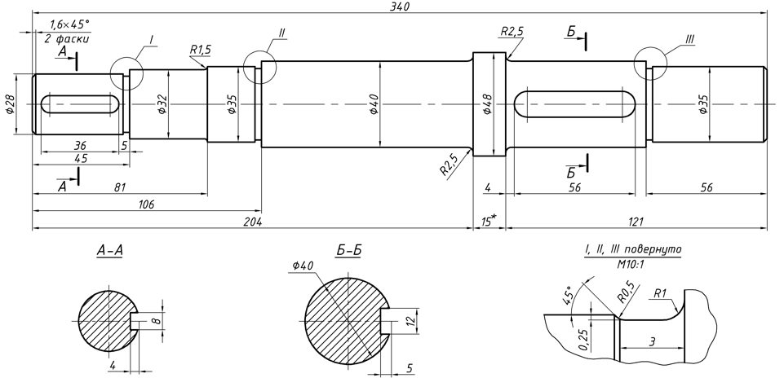

Рисунок 1 – Чертеж вала

Порядок выполнения работы в общем случае можно представить в виде последовательности следующих этапов.
1. После запуска программы создать новый файл чертежа с использованием шаблона, полученного при выполнении лабораторной работы №1.

2. Нажатием кнопки ОРТО в строке состояния или клавиши F8 включить режим ортогонального черчения (если он был выключен). После этого при помощи панели инструментов «Свойства» выбрать тип линии «осевая2» и толщину линии «Послою» (рисунок 2).

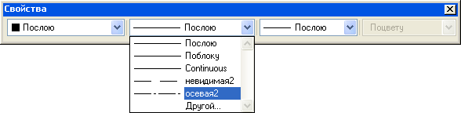

Рисунок 2 – Выбор параметров для построения осевой линии

3. С панели инструментов «Рисование» запустить команду «Отрезок» и в поле чертежа построить горизонтальную осевую линию длиной на 5-6 мм больше общей длины вала, заданной чертежом (для данного примера 345 мм). Прервать команду «Отрезок» клавишей «Esc».

4. Щелчком правой кнопки мыши на кнопке ПРИВЯЗКА в строке состояния вызвать контекстное меню и выбрать из него пункт «Настройка». В появившемся окне «Режимы рисования» на вкладке нажать кнопку «Выбрать все» тем самым, включая все доступные режимы привязки (если они были отключены). После этого здесь же установить флажок «Объектная привязка Вкл (F3)» и закрыть текущее диалоговое окно кнопкой «OK».

5. С помощью панели инструментов «Свойства» сменить текущий тип линии на логический тип «Послою» и назначить толщину линии равную 0.7 мм.

6. С панели инструментов «Рисование» запустить команду «Отрезок» и подвести курсор мыши к левому концу построенной осевой линии. Затем, сместив курсор на 2-3 мм вправо от конца отрезка, при помощи привязки «Ближайшая» щелчком левой кнопки мыши зафиксировать начальную точку отрезка. Далее сместив курсор вверх от полученной точки построить вертикальный отрезок длиной равной радиусу первого участка вала (для данного примера 14 мм).

7. Не прерывая команду «Отрезок» сместить курсор вправо от последней полученной точки и построить горизонтальный отрезок длиной равной длине первого участка вала (для данного примера 45 мм). Следует заметить, что канавки, фаски и скругления на данном этапе построения в расчет пока не принимаются.

8. Для продолжения построения сместить курсор вверх от последней точки и снова построить вертикальный отрезок длиной равной разности радиусов первого и второго участка вала (для данного примера 2 мм). Далее снова построить горизонтальный отрезок длиной равной длине второго участка вала (для данного примера 36 мм).

9. Аналогичным способом достроить контуры остальных участков вала. Для рассматриваемого примера результат построений будет выглядеть так, как показано на рисунке 3.

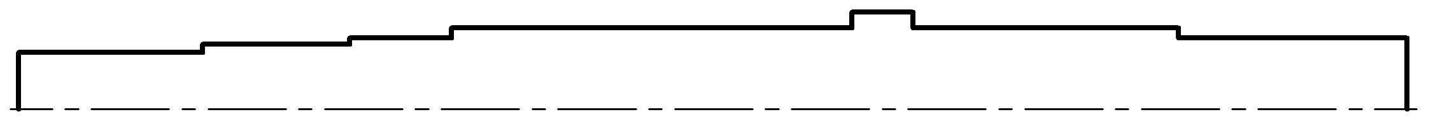

Рисунок 3 – Верхняя половина контура вала

10. При помощи команд «Фаска» и «Сопряжения» выполнить на полученном контуре необходимые по чертежу фаски и скругления.

11. На заданных чертежом участках вала вычертить контуры канавок. Для этого на участке вала, где должна быть показана канавка, щелчком левой кнопки мыши выделить горизонтальную линию, соответствующую цилиндрической поверхности вала. После этого активировать маркер выделения линии в точке, примыкающей к соседнему участку вала (т.е. в месте, где должна быть построена канавка). С помощью активного маркера укоротить выделенную линию на величину равную ширине канавки, а затем с помощью команды «Отрезок» в сочетании с привязкой «Конточка» вычертить контур канавки. При этом глубину канавки выдерживать необязательно (во всех случаях можно задать глубину равную 1 мм).
Процедура построения канавки на первом участке вала ∅28 мм для рассматриваемого примера может быть проиллюстрирована рисунком 4.

Рисунок 4 – Построение канавки

12. При помощи команды «Удлинить», запущенной с панели инструментов «Редактировать» удлинить все вертикальные линии контура до пересечения с осевой линией. Для этого также можно воспользоваться растягиванием линий с помощью маркеров выделения в сочетании с привязкой «Нормаль». Недостающие вертикальные линии (в местах построения фасок или скруглений) построить с помощью команды «Отрезок» в сочетании с привязками «Конточка» и «Нормаль».
После этого для рассматриваемого примера чертеж вала примет вид, приведенный на рисунке 5.

Рисунок 5 – Результат построения фасок, скруглений и канавок

13. Построить профили шпоночных пазов. Для построения профиля шпоночного паза с панели инструментов «Рисование» запустить команду «Прямая» и с помощью контекстного меню команды выбрать ее опцию «Отступ». После этого ввести в командную строку величину равную размеру на чертеже, определяющему положение паза вдоль оси вала. Например, в рассматриваемом примере для шпоночного паза на первом участке вала таким размером будет размер равный 5 мм. Далее щелчком левой кнопки мыши выбрать на чертеже вертикальную линию, от которой задается этот размер, а затем выбрать произвольную точку в той стороне от выбранной линии, где должен быть построен паз (в данном примере – слева). В результате должна быть построена вспомогательная вертикальная прямая, отстоящая на заданное расстояние от выбранной линии контура вала.
После построения вспомогательной прямой запустить команду «Отрезок» и, используя привязку «Пересечение», зафиксировать начало отрезка в точке пересечения вспомогательной прямой и осевой линии вала. От полученной точки сместить курсор вверх и построить вертикальный отрезок длиной равной половине ширины шпоночного паза (в данном примере для первого шпоночного паза длина этого отрезка должна равняться 4 мм). Далее построить горизонтальную линию длиной равной длине шпоночного паза (в данном примере – 36 мм) и еще одну вертикальную линию, так чтобы получился прямоугольник, очерчивающий контур паза.
Завершив построение прервать команду «Отрезок» клавишей «Esc», а затем удалить вспомогательную прямую. Углы полученного прямоугольника скруглить радиусом равным половине ширины паза при помощи команды «Сопряжение» (для первого шпоночного паза в данном примере радиус будет равен 4 мм).
В результате построения профилей шпоночных пазов чертеж вала в рассматриваемом примере примет вид, показанный на рисунке 6.

Рисунок 6 – Результат построения профилей шпоночных пазов

14. Чтобы построить нижнюю половину контура вала применить операцию зеркального копирования. Для этого нужно зажав левую кнопку мыши полностью выделить верхнюю половину контура и запустить команду «Зеркальное отражение» с панели инструментов «Редактировать». Затем щелчком левой кнопки мыши последовательно указать (с использованием любых подходящих привязок) две произвольных точки на осевой линии вала и нажать клавишу «Enter». В результате должен быть построен полный контур вала. Результат выполнения команды «Зеркальное отражение» для рассматриваемого примера приведен на рисунке 7.

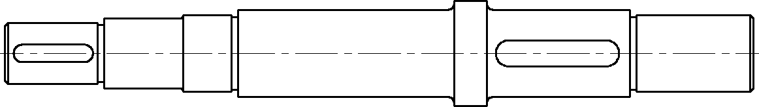

Рисунок 7 – Результат выполнения команды «Зеркальное отражение»

15. Вычертить изображения сечений, заданных чертежом участков вала. Для построения сечения требуется сначала сменить текущий тип линии на тип «осевая2» и выбрать толщину линии «Послою» (панель инструментов «Свойства»). Затем в свободном месте чертежа при помощи команды «Отрезок» построить две пересекающиеся осевые линии будущего сечения. Далее снова сменить тип линии на тип «Послою» и назначить толщину линии равную 0.7 мм. В точке пересечения осевых линий при помощи команды «Круг» в сочетании с привязкой «Пересечение» построить окружность необходимого диаметра (в рассматриваемом примере для сечения А-А диаметр будет равняться 28 мм). После построения окружности при необходимости скорректировать длину осевых линий при помощи маркеров выделения.
Для построения в сечении профиля шпоночного паза целесообразно предварительно выполнить ряд вспомогательных построений. А именно, запустить команду «Прямая» (панель инструментов «Рисование») и, включив ее опцию «Вер», провести вертикальную прямую через точку пересечения (привязка «Пересечение» или «Квадрант») окружности с горизонтальной осевой линией справа от центра окружности.
Далее выделить полученную прямую и, активировав ее центральный маркер выделения, сместить выделенную линию на величину равную глубине шпоночного паза в направлении центра окружности. Для сечения А-А в рассматриваемом примере эта величина будет равняться 4 мм.
После этого опять запустить команду «Прямая» и, с использованием ее опции «Отступ», построить две горизонтальные прямые линии, соответственно смещенные вверх и вниз от горизонтальной осевой линии на величину равную половине ширины шпоночного паза. Для сечения А-А в рассматриваемом примере эта величина также будет равняться 4 мм. Результат построения должен выглядеть примерно так, как показано на рисунке 8.

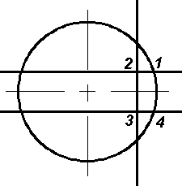

Рисунок 8 – Вспомогательные прямые, необходимые для построения профиля шпоночного паза

Полученные точки пересечения прямых и окружности (точки 1, 2, 3 и 4 на рисунке 8) соединить между собой тремя отрезками при помощи команды «Отрезок». После построения отрезков вспомогательные прямые нужно удалить, в результате чего изображение сечения примет вид, приведенный на рисунке 9.

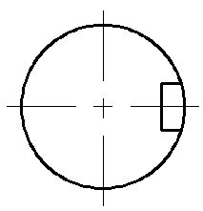

Рисунок 9 – Результат построения профиля паза

Для окончательного оформления контура сечения следует воспользоваться командой «Обрезать» с панели инструментов «Редактировать». После запуска этой команды в ответ на предложение программы выбрать режущие кромки нужно выбрать два горизонтальных отрезка, очерчивающих профиль шпоночного паза сверху и снизу и подтвердить выбор нажатием клавиши «Enter» либо правой кнопки мыши. Затем навести курсор на участок окружности, заключенный между выбранными отрезками, и нажать левую кнопку мыши. В результате выбранный участок окружности будет удален и контур сечения примет вид, показанный на рисунке 10.

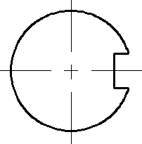

Рисунок 10 – Окончательный контур сечения

Чтобы завершить изображение сечения следует нанести на него штриховку при помощи соответствующей команды «Штриховка» с панели инструментов «Рисование». Перед этим требуется сменить текущую толщину линии на толщину равную 0.35 мм. В качестве образца штриховки выбрать образец «ANSI31», а в качестве метода определения контура – указание внутренней точки. При использовании такого метода нужно выбрать четыре точки внутри четырех разделенных осевыми линями квадрантов окружности. После нанесения штриховки сечение должно выглядеть так, как показано на рисунке 11.

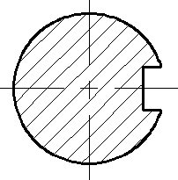

Рисунок 11 – Результат нанесения штриховки

При наличии в чертеже сечений шлицевых участков вала построение этих сечений следует выполнять в следующей последовательности.
Сначала рассмотренным выше способом вычертить две пересекающиеся осевые линии. Затем в точке пересечения осевых линий построить две окружности диаметрами соответственно равными наружному и внутреннему диаметру шлицев. Следует заметить, что в обозначении размера шлицевого вала на первом месте стоит буква, обозначающая вид центрирования, на втором месте – число шлицев, на третьем месте – внутренний диаметр в мм, на четвертом месте – наружный диаметр и на последнем месте – ширина шлица.
При построении окружностей для большей окружности (наружный диаметр) использовать толщину линии равную 0.7 мм, а для меньшей окружности – толщину линии «Послою».
Далее нужно применить команду «Прямая» с включенной опцией «Отступ» и построить две вертикальные вспомогательные прямые линии, отстоящие вправо и влево от вертикальной осевой линии на расстояние равное половине ширины шлица. Результат построений должен выглядеть примерно так, как показано на рисунке 12 (слева). Точки, полученные пересечением построенных прямых с окружностями в верхней их части, нужно соединить между собой двумя вертикальными отрезками (команда «Отрезок»), после чего удалить вспомогательные прямые (рисунок 12 справа).

Рисунок 12 – Вспомогательные построения при вычерчивании шлицевого сечения

На следующем этапе построения требуется запустить с панели инструментов «Редактировать» команду «Массив». В появившемся окне настроек команды включить переключатель «Круговой массив». В качестве объектов для размножения выбрать оба вертикальных отрезка, изображающих шлиц, в качестве центра массива указать центр окружностей, число элементов принять равным числу шлицев, угол заполнения оставить заданным по умолчанию, т.е. 360°. После построения кругового массива изображение сечения должно выглядеть аналогично рисунку 13 (слева).

Рисунок 13 – Результат построения кругового массива

Согласно правилам машиностроительного черчения допускается упрощенное изображение шлицевого сечения, при котором в сечении полностью изображается один шлиц и две соседние с ним впадины между шлицами. По этой причине часть линий, полученных в результате построения кругового массива нужно удалить так, чтобы сечение пробрело вид, показанный на рисунке 13 справа.
Полученное изображение сечения далее с помощью команды «Обрезать» (панель «Редактировать») необходимо преобразовать к виду, приведенному на рисунке 14 слева. В завершении участки окружности внутреннего диаметра (тонкая линия), соответствующие впадинам шлицам, необходимо обвести дугами толщиной 0.7 мм.

Рисунок 14 – Упрощенное изображение шлицевого сечения

Для формирования дуг удобно воспользоваться соответствующей командой «Дуга» с опцией построения через центр, начальную и конечную точку дуги. После запуска этой команды («Рисование → Дуга → Центр, начало, конец») сначала необходимо указать центр дуги, затем начальную точку дуги и в завершение ее конечную точку. При выборе начальной и конечной точки следует учитывать, что положительные углы в AutoCAD по умолчанию измеряются против часовой стрелки.
Например, для того чтобы построить дугу, очерчивающую профиль впадины на рисунке 14 справа, последовательность выбора точек дуги должна соответствовать их номерам (т.е. 1 → 2 → 3).
Штриховка полученного контура сечения осуществляется ранее рассмотренным способом с помощью команды «Штриховка».

16. После построения необходимых сечений в свободном месте чертежа вычертить изображение выносного элемента. Для его построения можно ограничиться использованием таких команд, как «Отрезок», «Сопряжение» (контурные линии) и «Сплайн» (линия обрыва) в сочетании с различными привязками и режимом редактирования объектов с помощью маркеров выделения. При этом все линии вычерчиваются типом линии «Послою», толщина контурных линий должна равняться 0.7 мм, толщина линии обрыва – 0.35 мм. Также нужно добавить, что перед построением линии обрыва командой «Сплайн» желательно отключить режим ортогонального черчения (кнопка ОРТО в строке состояния).
Изображение выносного элемента вычерчивается в заданном масштабе. Это значит, что размеры, относящиеся на чертеже к этому элементу, следует увеличивать соответственно заданному масштабу. Например, при построении выносного элемента в рассматриваемом чертеже все его линейные размеры нужно увеличить в 10 раз.

17. Проставить на чертеже все необходимые размеры и обозначения. Для этого при помощи панели инструментов «Стили» (рисунок 15) выбрать размерный стиль «Размер (4 мм)» и текстовый стиль «Стиль2 (4 мм)», предопределенные в используемом шаблоне чертежа.

Рисунок 15 – Панель инструментов «Стили»

Используя команды «Линейный», «Радиус», «Диаметр» и «Угловой» из пункта «Размеры» главного меню либо с одноименной панели инструментов, проставить все заданные чертежом размеры. С помощью команды «Многострочный текст» (панель инструментов «Рисование») выполнить на чертеже необходимые текстовые надписи.
Для обозначения сечений можно воспользоваться специальным блоком, который был создан в ходе выполнения лабораторной работы №5. Чтобы добавить этот блок в текущий чертеж нужно последовательно выбрать пункты «Сервис → Палитры → Центр управления». В результате на экране появится программное окно, приведенное на рисунке 16.

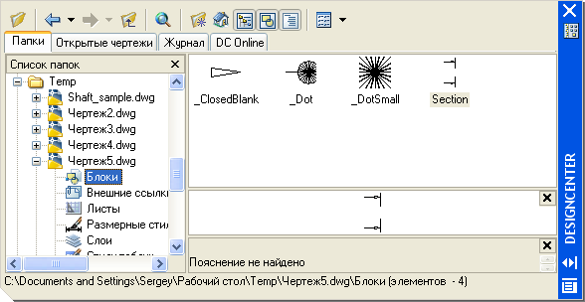

Рисунок 16 – Инструментальная палитра «Центр управления»

В этом окне требуется перейти на вкладку «Папки», где с помощью иерархического списка папок найти файл, в котором была сохранена лабораторная работа №5. Развернув пункт, соответствующий этому файлу, можно увидеть содержащиеся в нем блоки, размерные стили, слои и т.д. Любой из этих атрибутов может быть импортирован в текущий чертеж. В данном случае требуется импортировать блок. Поэтому в списке нужно выбрать пункт «Блоки», после чего в правой части текущего окна появится изображение, содержащихся в выбранном файле блоков. Здесь требуется просто навести курсор на значок блока «Section» и, зажав левую кнопку мыши, перетащить его на поле текущего чертежа. В результате выбранный блок станет доступным для использования в текущем чертеже при помощи команды «Вставить блок». После этого палитру «Центр управления» можно закрыть либо прикрепить к границе графической зоны.

18. В завершение заполнить основную надпись чертежа. Для этого сначала нужно при помощи панели инструментов «Слои» (рисунок 17) переключиться на слой FRAME, а затем при помощи многострочного текста заполнить необходимые графы основной надписи. При заполнении различных граф основной надписи использовать три текстовых стиля, а именно «Стиль1 (2.5 мм)», «Стиль3 (5 мм)» и «Стиль4 (7 мм)»

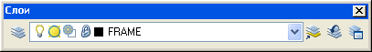

Рисунок 17 – Панель инструментов «Слои»

19. Сохранить завершенный чертеж в файл с каким-либо осмысленным именем.

4 Варианты заданий к контрольной работе «Построение чертежа вала»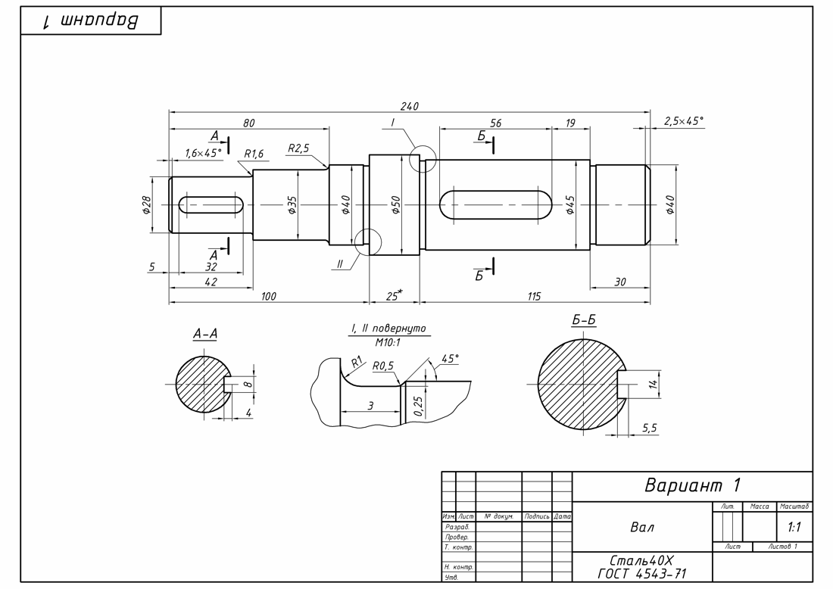

Список использованных источников

1 Антипина, Н.А. Компьютерная графика: учебное пособие по компьютерному моделированию в САПР AutoCAD. Для студентов всех специальностей / Н.А. Антипина, Ю.Ю. Будницкая, С.П. Буркова, Г.Ф. Винокурова, О.А. Куликова, Б.Л. Степанов. − Томск: Издательство Томского политехнического университета, 2007. − 183 с.
2 Боголюбов, С.К. Черчение: Учебник для средних специальных учебных заведений / С.К. Боголюбов. – 2-е изд., испр. – М.: Машиностроение, 1989. – 336 с.
3 Годик, Е.И. Справочное руководство по черчению / Е.И. Годик, А.М. Хаскин. – 4-е изд., перераб. и доп. – М.: Машиностроение, 1974. – 696 с.
4 Жарков, Н.В. AutoCAD 2009: официальная русская версия. Эффективный самоучитель / Н.В. Жарков. – СПб.: Наука и Техника, 2009. – 608 с.
5 Климачева, Т.Н. AutoCAD 2008 для студентов: самоучитель / Т.Н. Климачева. – М.: ДМК Пресс, 2008. – 440 с.
6 Потишко, А.В. Справочник по инженерной графике / А.В. Потишко, Д.П. Крушевская. – 2-е изд., перераб. и доп. – Киев: Будивельник, 1983. – 264 с.

